1. Что такое процесс, домен, поток? Как они связаны между собой?

**Процесс** – объект, который создаётся Операционной Системой для каждого приложения в момент его запуска.

**Поток** - это последовательность выполняемых команд процессора.

Логический контейнер, который называется **доменом приложения** и внутри которого работает запущенное приложение.

В одном процессе могут выполняться множества доменов приложений. При этом в рамках одного домена может выполняться множество потоков.  
2. Как получить информацию о процессах?

В .NET процесс представлен классом Process из пространства имен System.Diagnostics.  
3. Как создать и настроить домен?

Метод CreateDomain(): статический метод, позволяющий создать новый домен приложения в рамках текущего процесса. Метод GetAssemblies(): получает набор сборок .NET, загруженных в домен приложения. Метод Load(): загружает сборку домена приложения.  
4. Как создать и настроить поток?

Для создания нового потока используется делегат ThreadStart, который получает в качестве параметра метод, который мы определил выше. И чтобы запустить поток, вызывается метод Start.  
5. В каких состояниях может быть поток?

Статусы потока находятся в перечислении

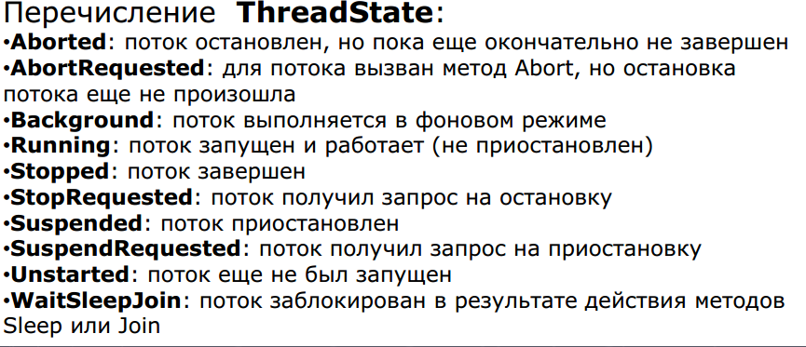  
6. Какие методы управления потоками вы знаете, для чего и как их  
использовать?

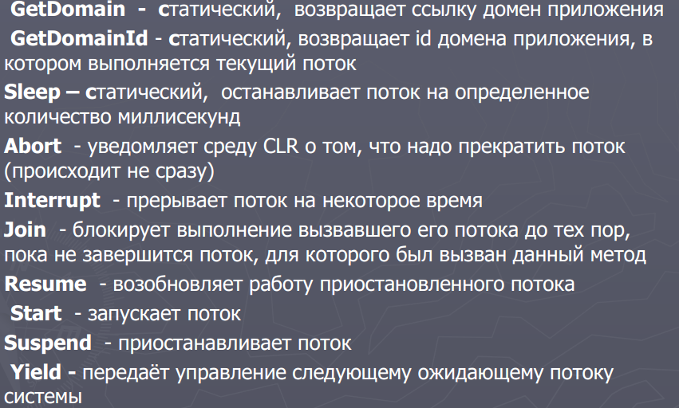  
7. Какие приоритеты потока вы знаете?

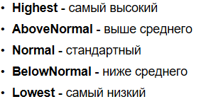  
8. Что такое пул потоков и для чего он используется?

**Пул**- ёмкость –максимальное число рабочих потоков. Используется для уменьшения издержек , связанных созданием потоков платформой .Net  
9. Что такое критическая секция? Поясните использование.

Оператор Lock 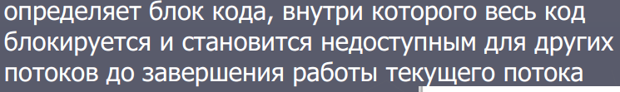  
10.Что такое мьютекс? Поясните использование

Позволяет организовать критическую секцию для нескольких процессов  
11.Что такое семафор? Поясните использование

Семафоры позволяют ограничить доступ определенным количеством объектов.

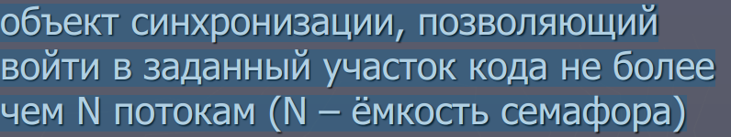  
12.Что такое неблокирующие средства синхронизации?

*позволяют осуществлять совмест*ный доступ к простым ресурсам нескольких потоков без блокировки, паузы или ожидания.

13.Для чего можно использовать класс Timer?

